BÀI THỰC HÀNH TUẦN 6
1. CÂN BẰNG TÀI NGUYÊN DỰ ÁN
1.1 Cân bằng tự động
Sử dụng công cụ Resource Leveling trong MS Project
➢ Vào Resource → Leveling Options
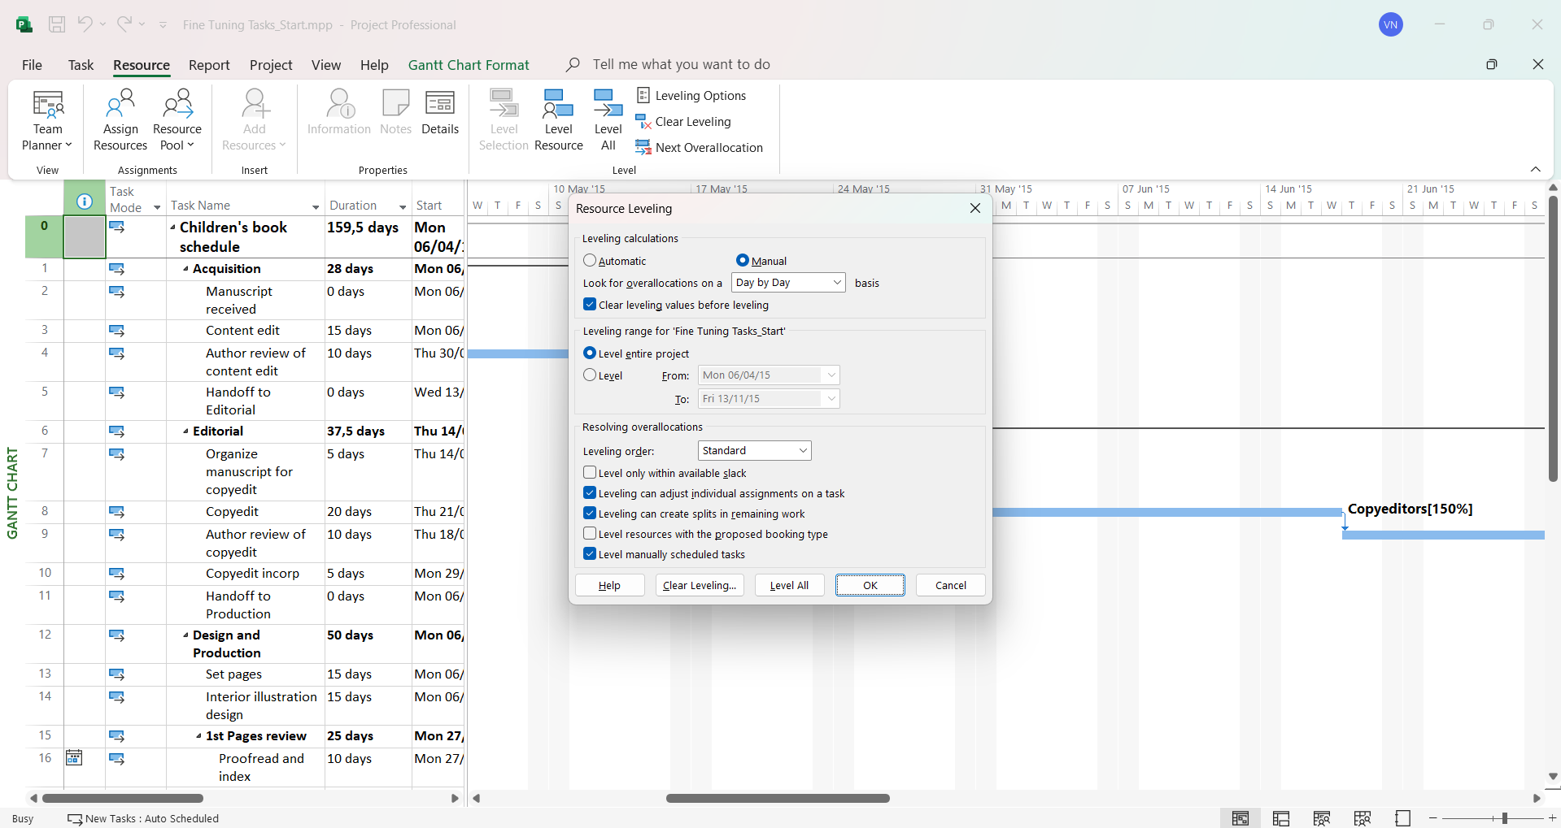
1.2 Cân bằng thủ công
Xác định tài nguyên quá tải.
➢ Vào View → Resource Sheet, tài nguyên nào bị tô đỏ chính là tài nguyên quá
tải.
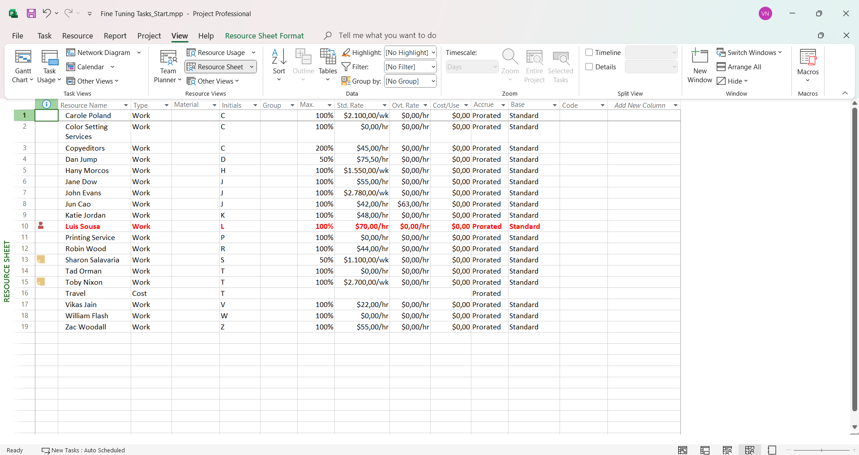
➢ Vào View → Resource Views → Other Views → Resource Graph để xem biểu đồ
tài nguyên bị quá tải.
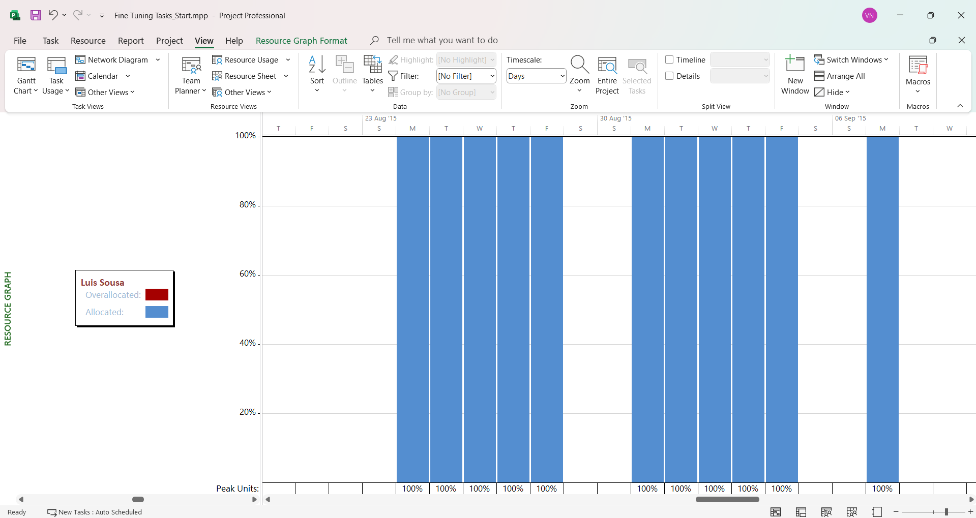
Lọc công việc có sử dụng tài nguyên quá tải
➢ Vào View → Filter → Using Resources → Chọn tên tài nguyên bị quá tải → OK
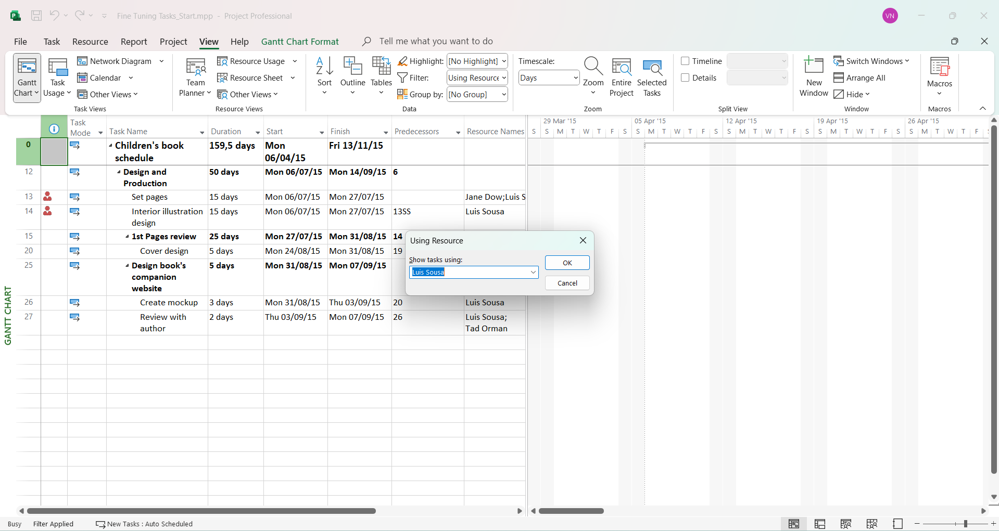
Ví dụ thực hành trên Microsoft Project
Sinh viên sử dụng file FineTunePlan để làm bài thực hành
▪ Kiểm tra tình trạng tài nguyên bị quá tải
Cho tình huống sau: Tại Nhà xuất bản Lucerne, kế hoạch ra mắt sách mới cho trẻ em
đã được thực hiện, đến thời điểm bạn cần kiểm tra sự phân công tài nguyên và các
tài nguyên quá tải. Ta sẽ tiến hành kiểm tra tình trạng công việc của nhân viên Carole
Poland.
Sinh viên sử dụng file FineTunePlan để làm bài thực hành ▪ Kiểm tra tình trạng tài nguyên bị quá tải
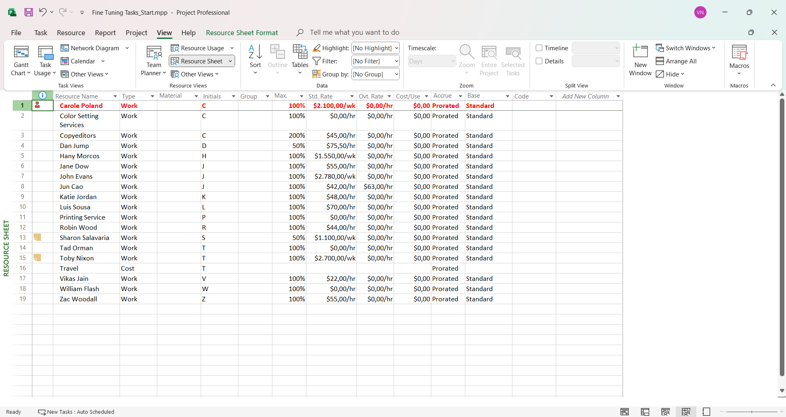
Ví dụ thực hành trên Microsoft Project Sinh viên sử dụng file FineTunePlan để làm bài thực hành
Cân bằng tài nguyên cách thủ công Cho tình huống sau: Chúng ta thấy nhiều tài nguyên quá tải trong kế hoạch. Không giống trường hợp của Carole Poland chúng ta đã kiểm tra trước đó, các vị trí quá tải nghiêm trọng hơn của Hany Morcos và phải yêu cầu cân bằng cho tài nguyên này.
Cân bằng tài nguyên cách thủ công Tiếp tục sử dụng file FineTunePlan, hãy thực hiện các bước sau:
• Trong dạng xem Resource Usage, xác định vị trí quá tải của Hany Morcos vào tuần cuối của tháng 8.
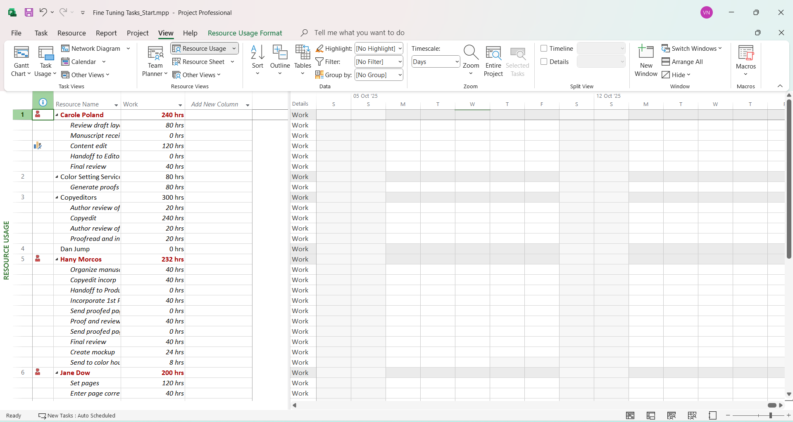
Chỉnh sửa công việc Proof and Review từ 8 giờ xuống thành 4 giờ
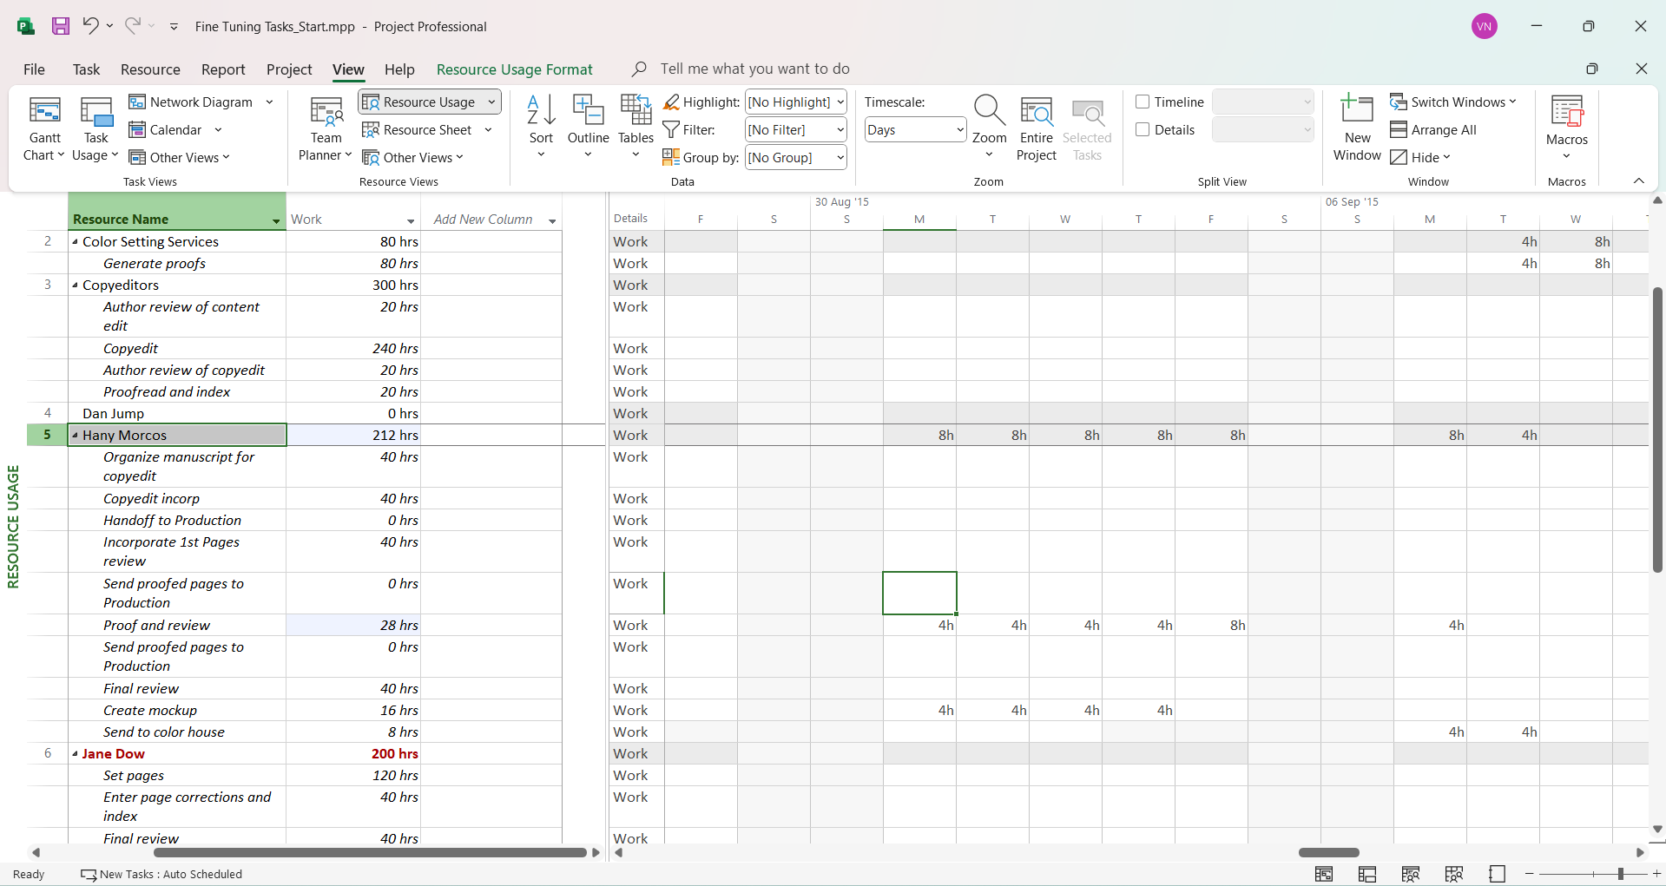

Tiếp tục chỉnh sửa nhiệm vụ Create mockup từ 8 giờ xuống thành 4 giờ
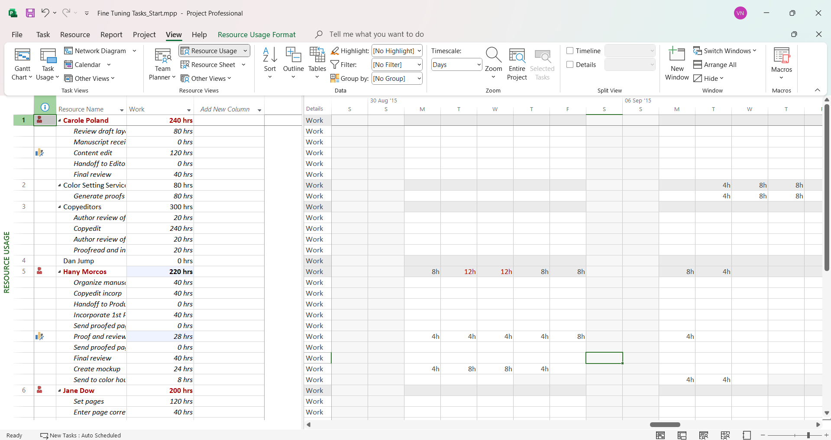
Cân bằng tài nguyên tự động Vào group Resource → Leveling Option → Trong hộp thoại Resource Leveling ta chọn vào ô Automatic → Level All cho toàn bộ dự án.
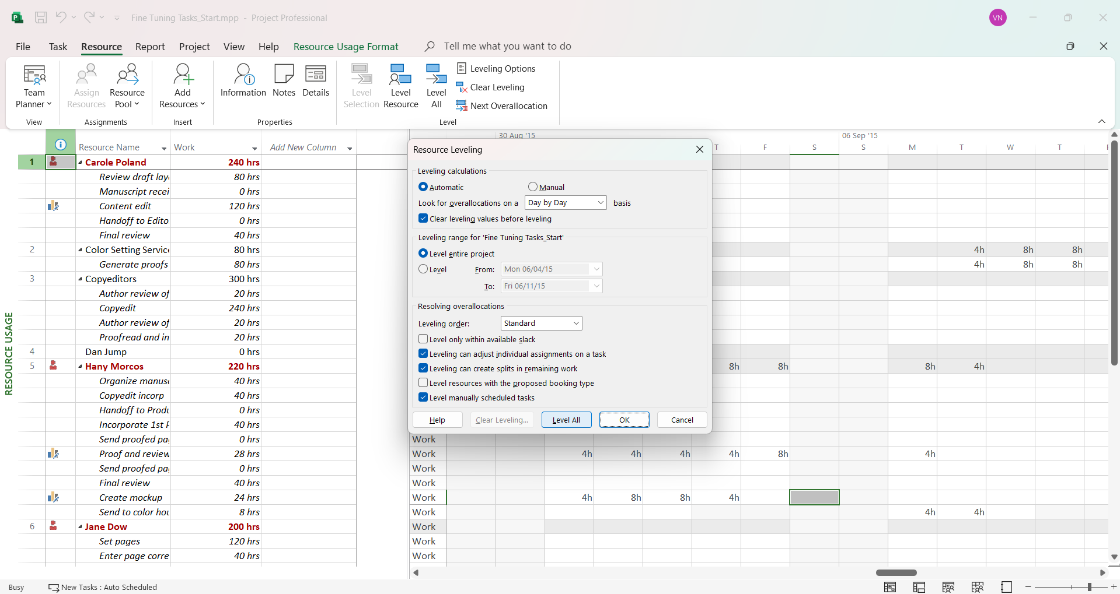

4. Bài tập thực hành
Thời gian thực hiện dự án
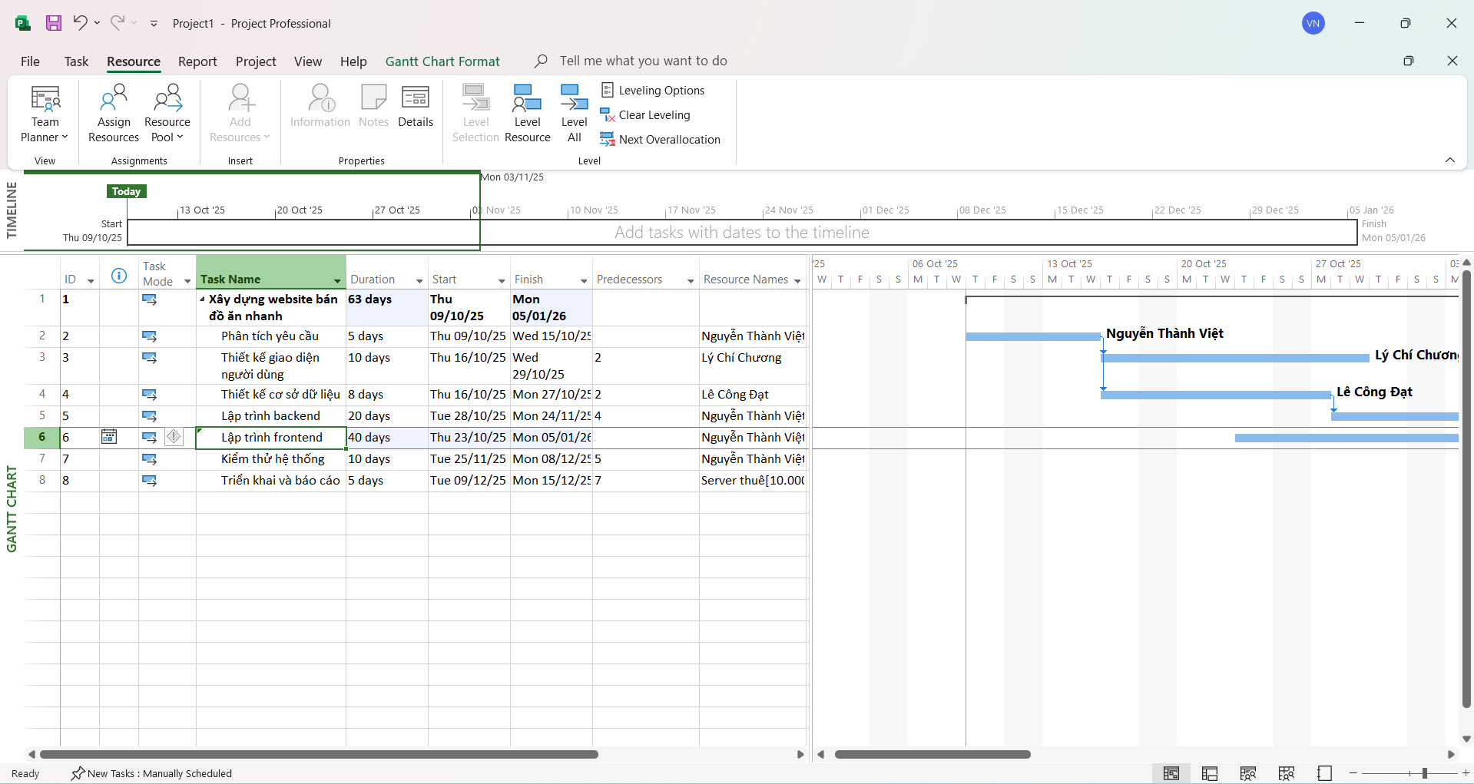
các công việc trong dự án, các nguồn tài nguyên trong dự án.
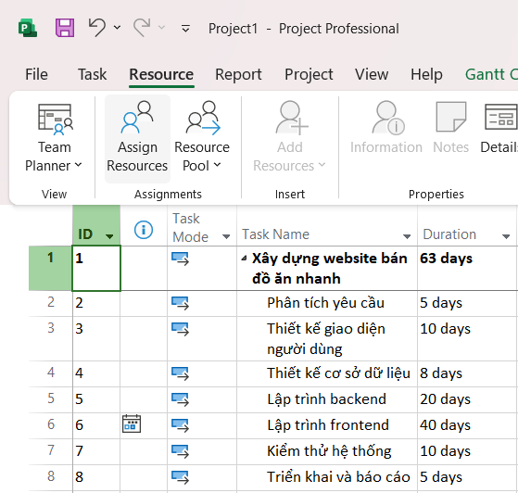
▪ Kiểm tra sự quá tải của tài nguyên trong dự án (cân bằng tài nguyên nếu có)
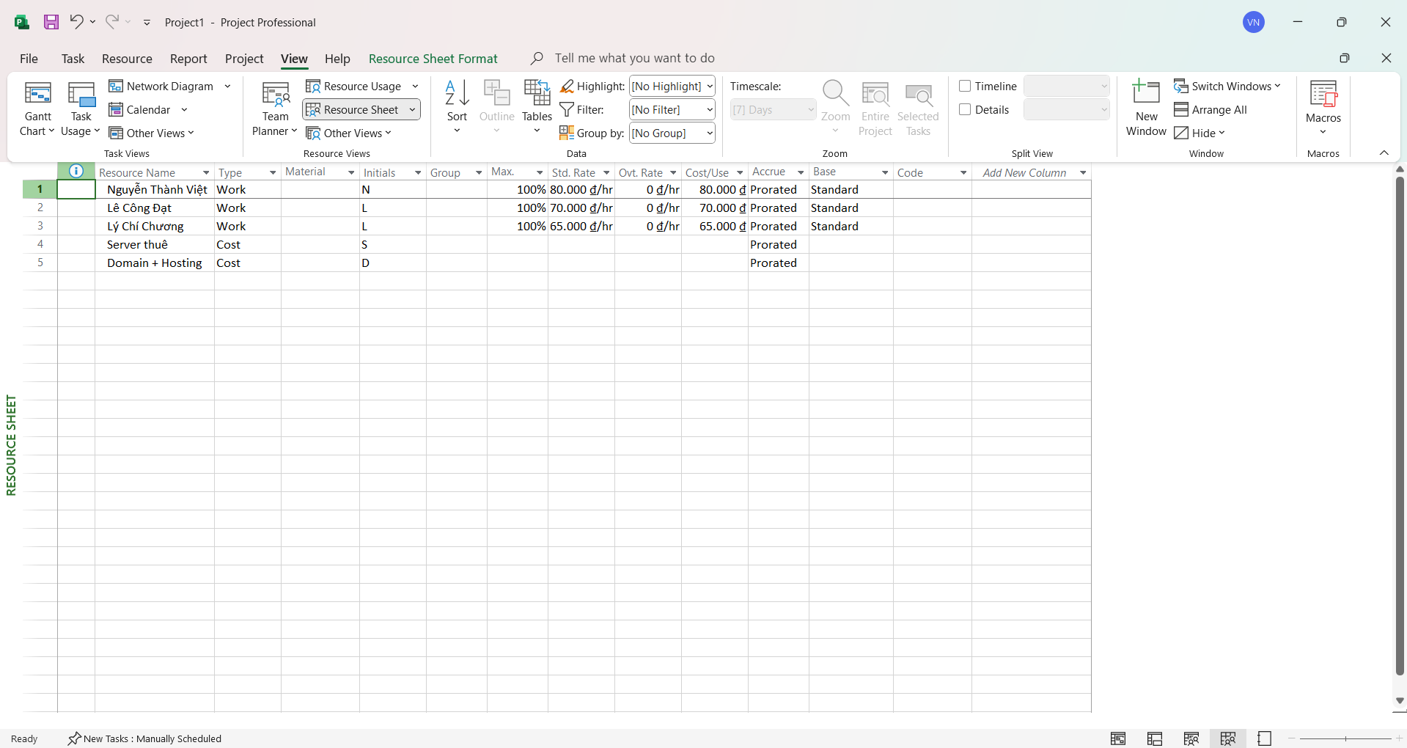
▪ Kiểm tra các nguồn tài nguyên về chi phí.
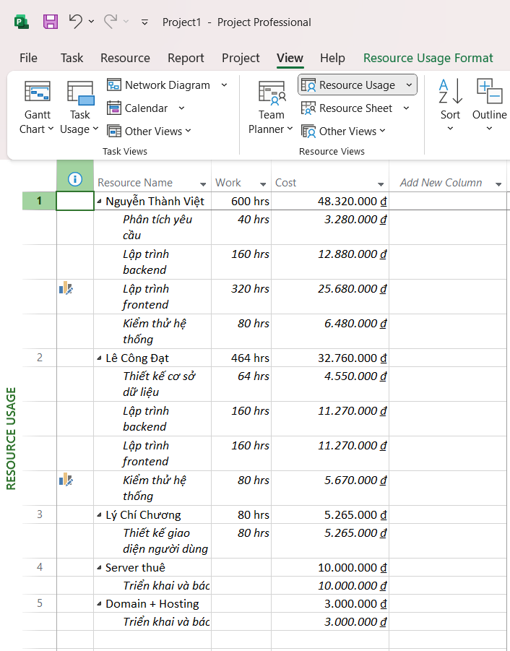

▪ Xây dựng các baseline cho dự án.
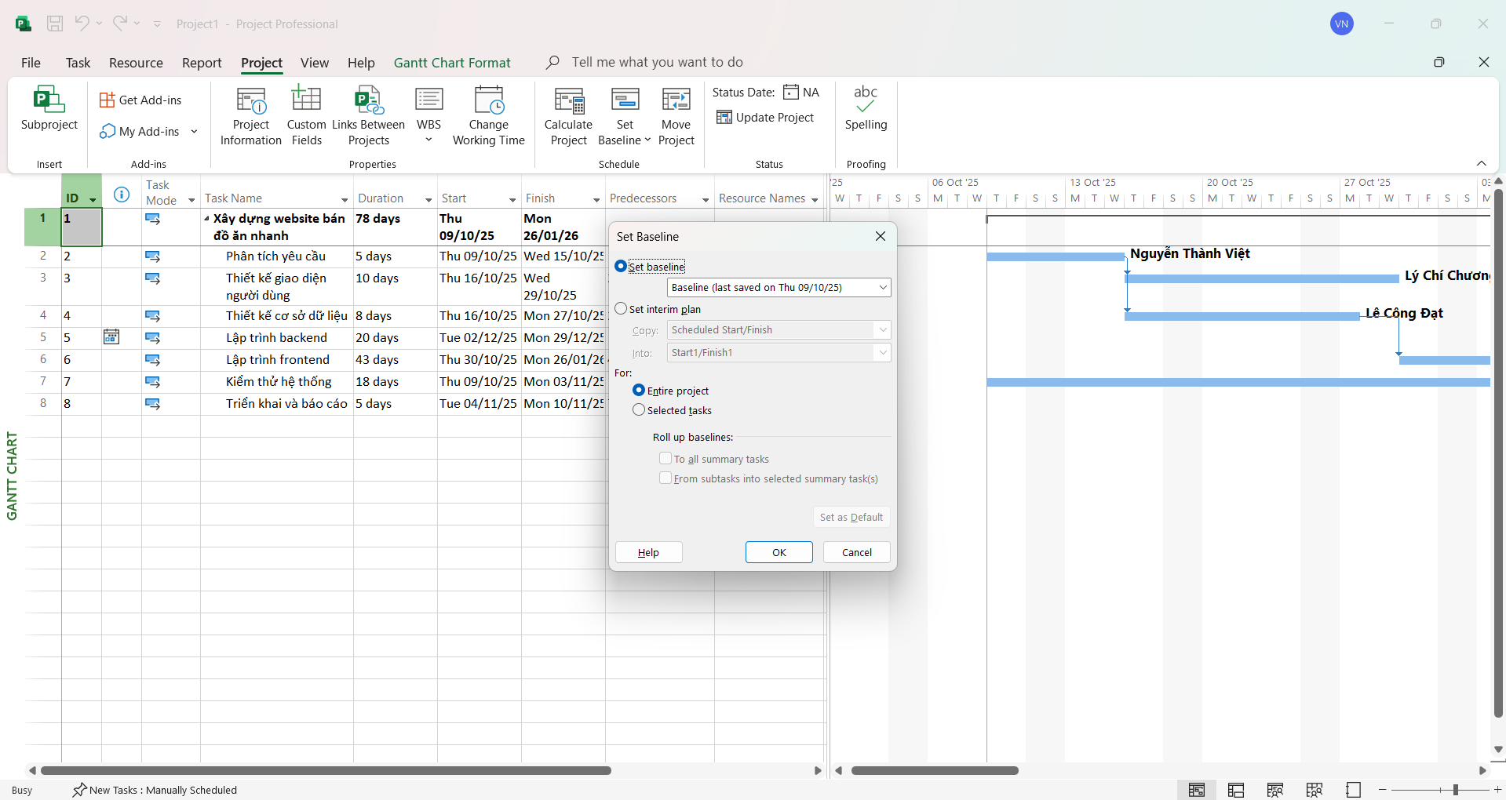

▪ Kiểm tra lại các baseline và so sánh với kế hoạch ban đầu của dự án. Đánh giá tiến độ của dự án (chậm tiến độ, sớm tiến độ, đúng tiến độ).
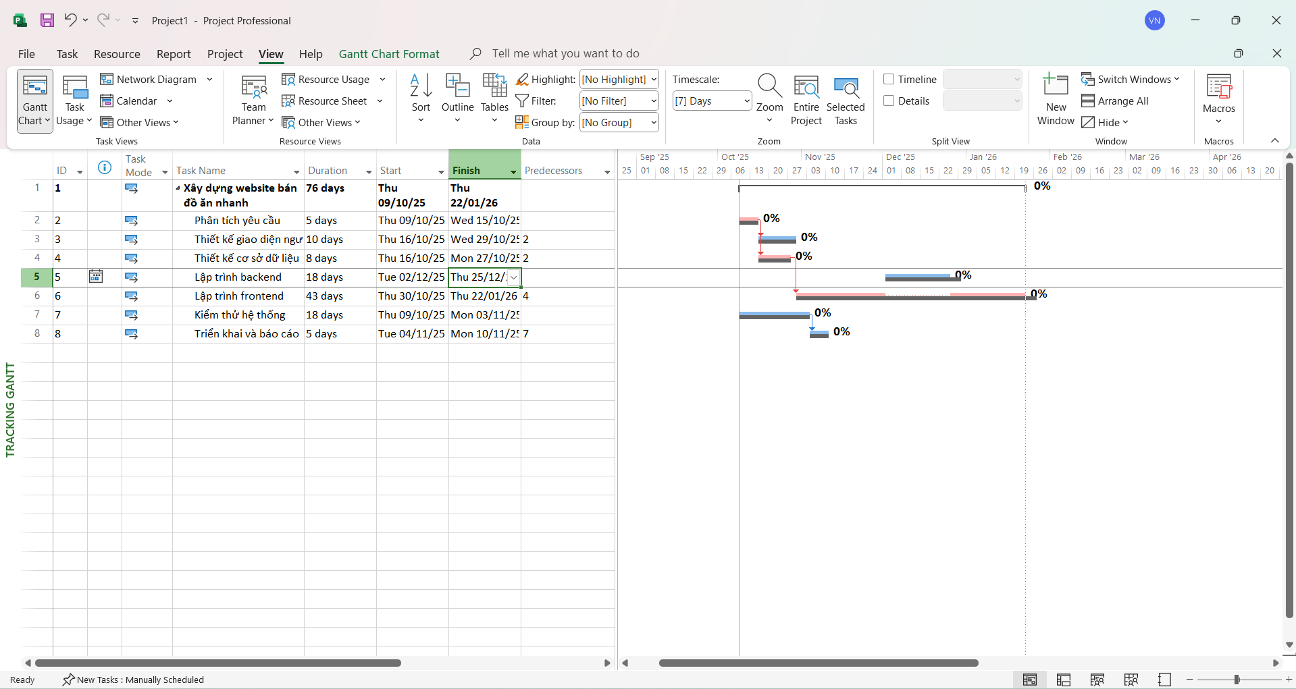
Kết luận: Dự án hiện chậm tiến độ so với kế hoạch gốc, nguyên nhân chính là do khâu Lập trình backend kéo dài hơn dự kiến.
Bài tập 2: Thực hiện các yêu cầu sau Yêu cầu: Thực hành tạo các báo cáo trong công cụ Microsoft Project.
Project Overview (Report → Dashboards → Project Overview)
- Thể hiện % hoàn thành, mốc, công việc sắp tới.
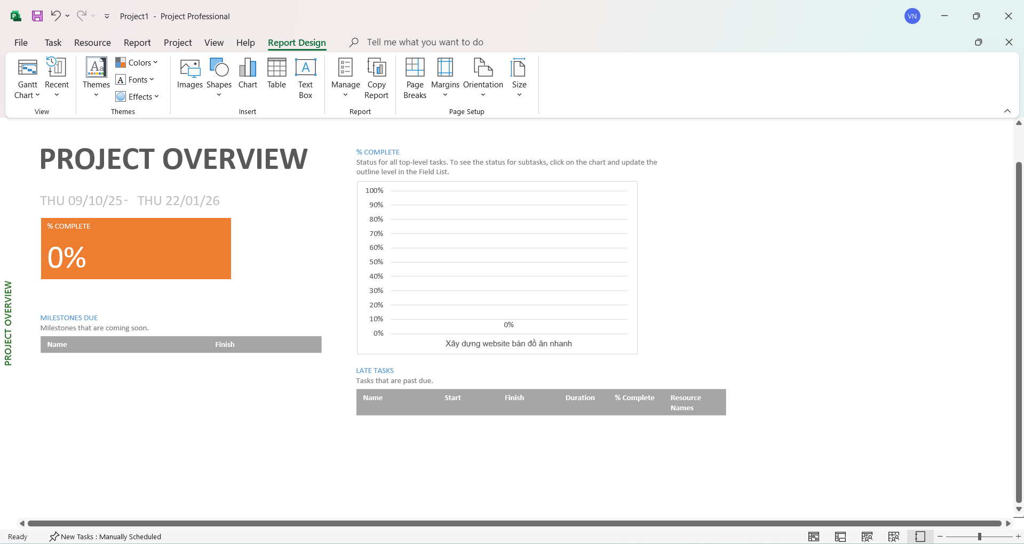
Cost Overview (Report → Costs → Cost Overview)
- Tổng chi phí, theo danh mục.
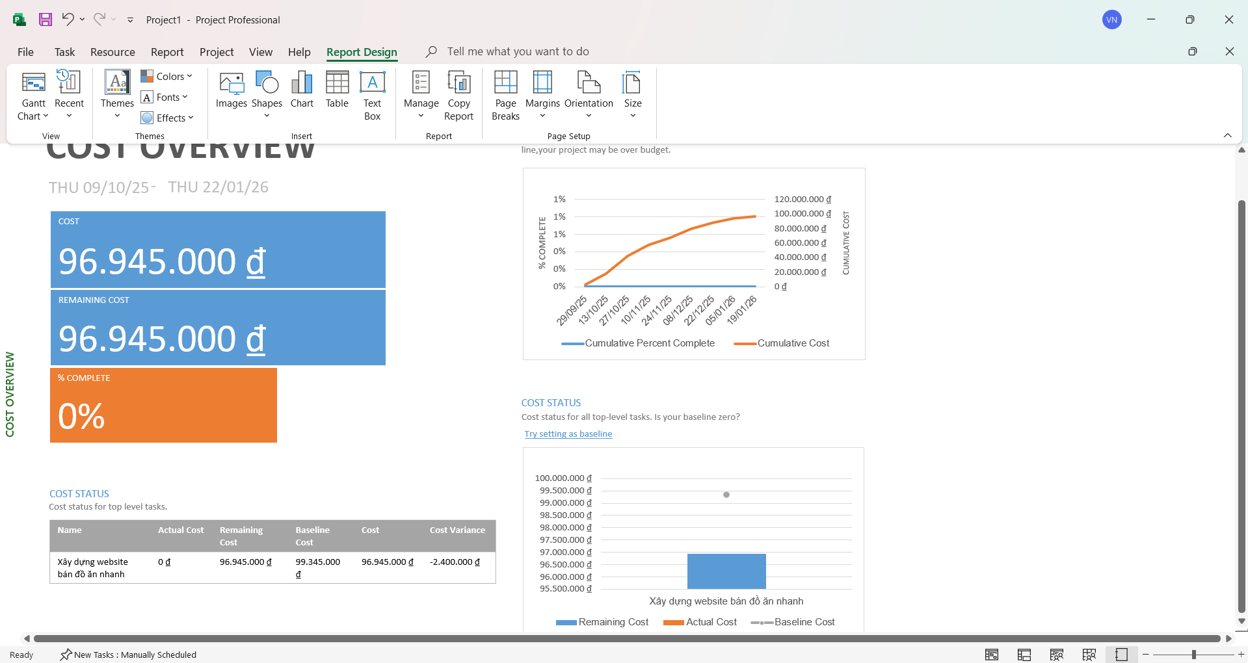
Resource Cost Overview (Report → Costs → Resource Cost Overview)
- Chi phí theo từng tài nguyên (nhân sự + cost resource).
- Dùng cho yêu cầu “Kiểm tra các nguồn tài nguyên về chi phí”.
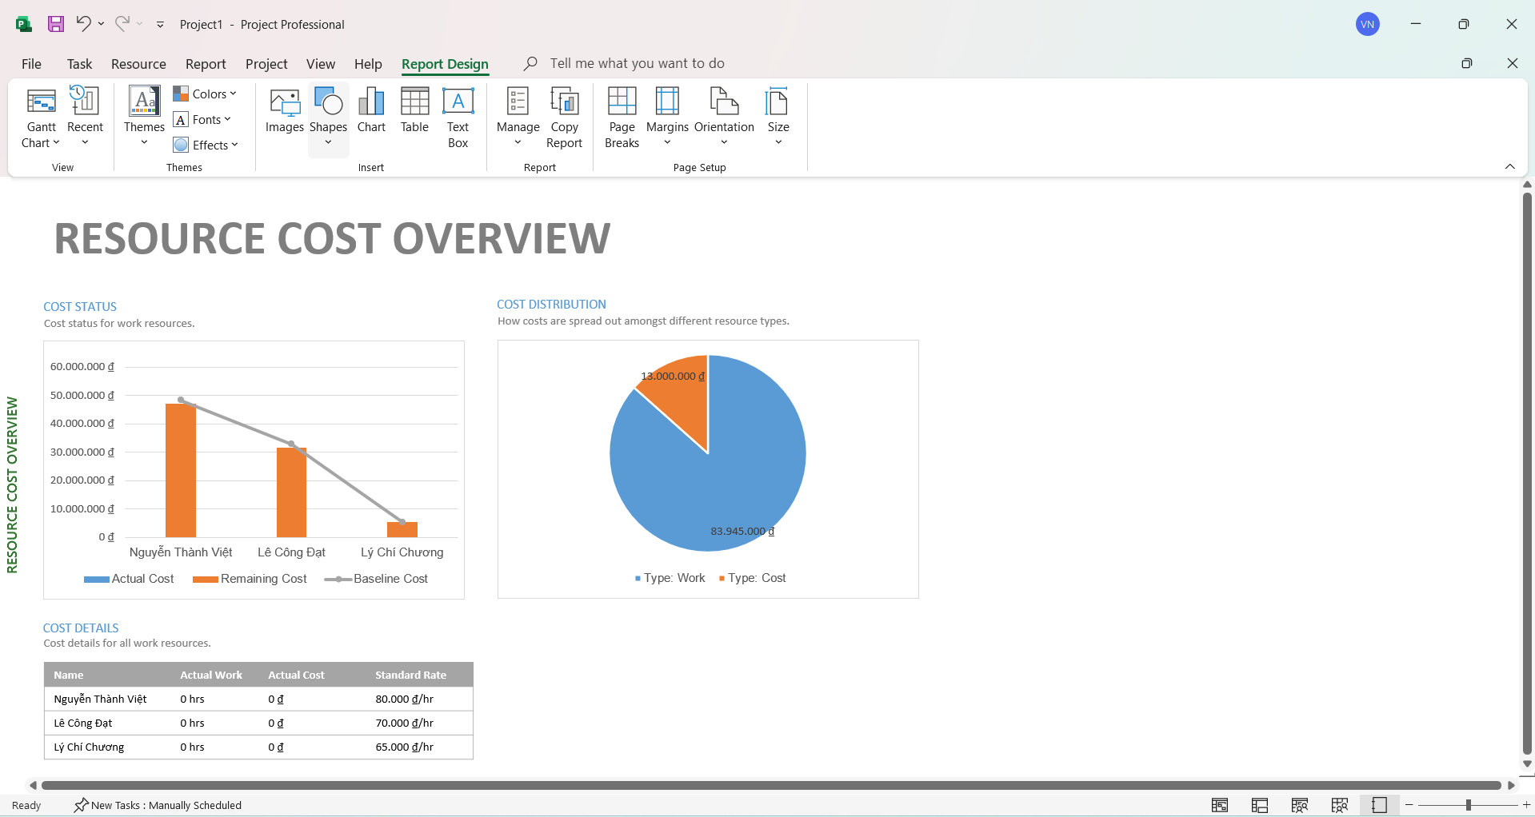
Cash Flow (Report → Costs → Cash Flow)
- Dòng tiền theo thời gian (tuần/tháng).
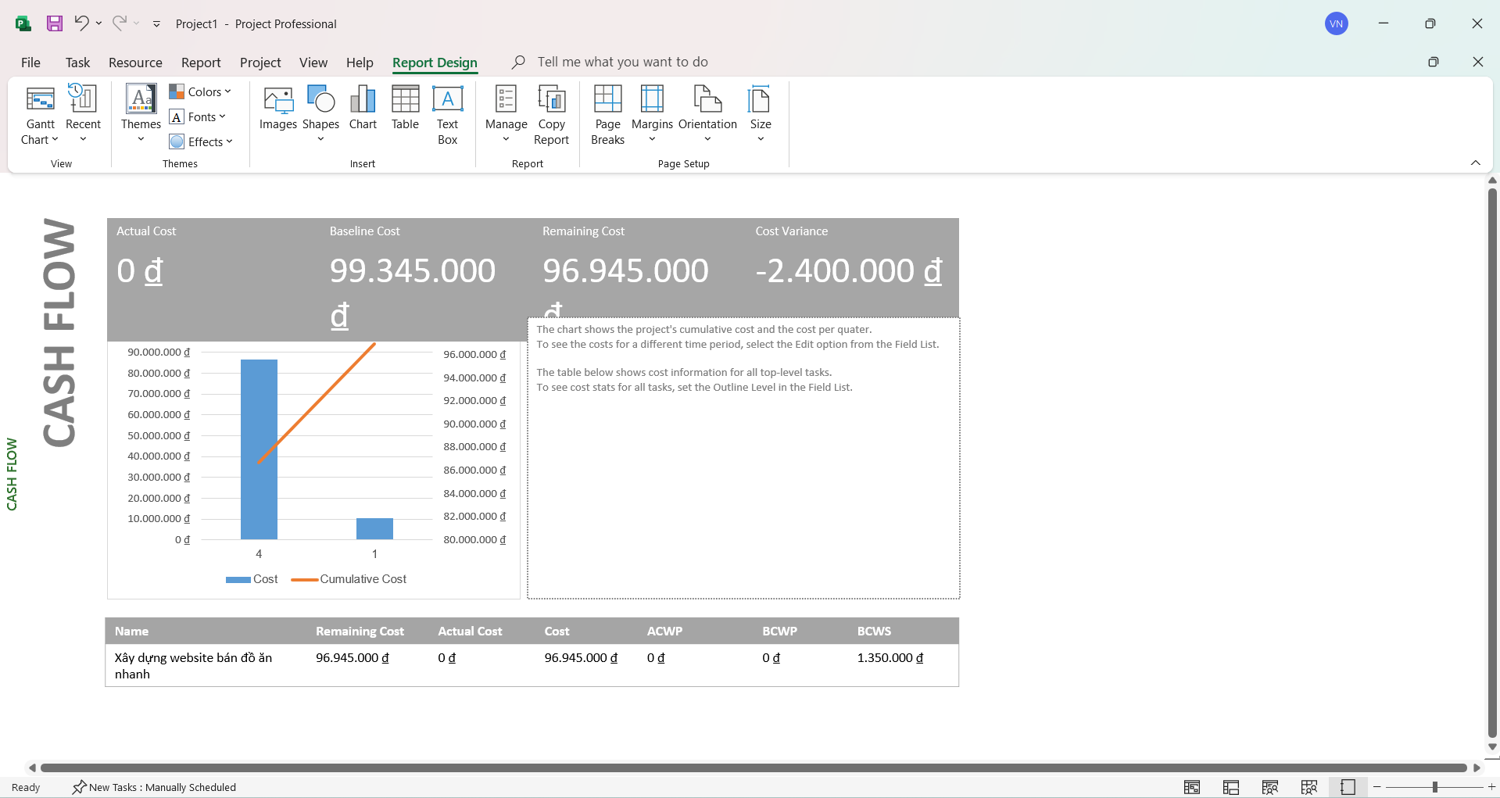
Resource Overview (Report → Resources → Resource Overview)
- Work/Overtime theo từng người, ai bận, ai rảnh.
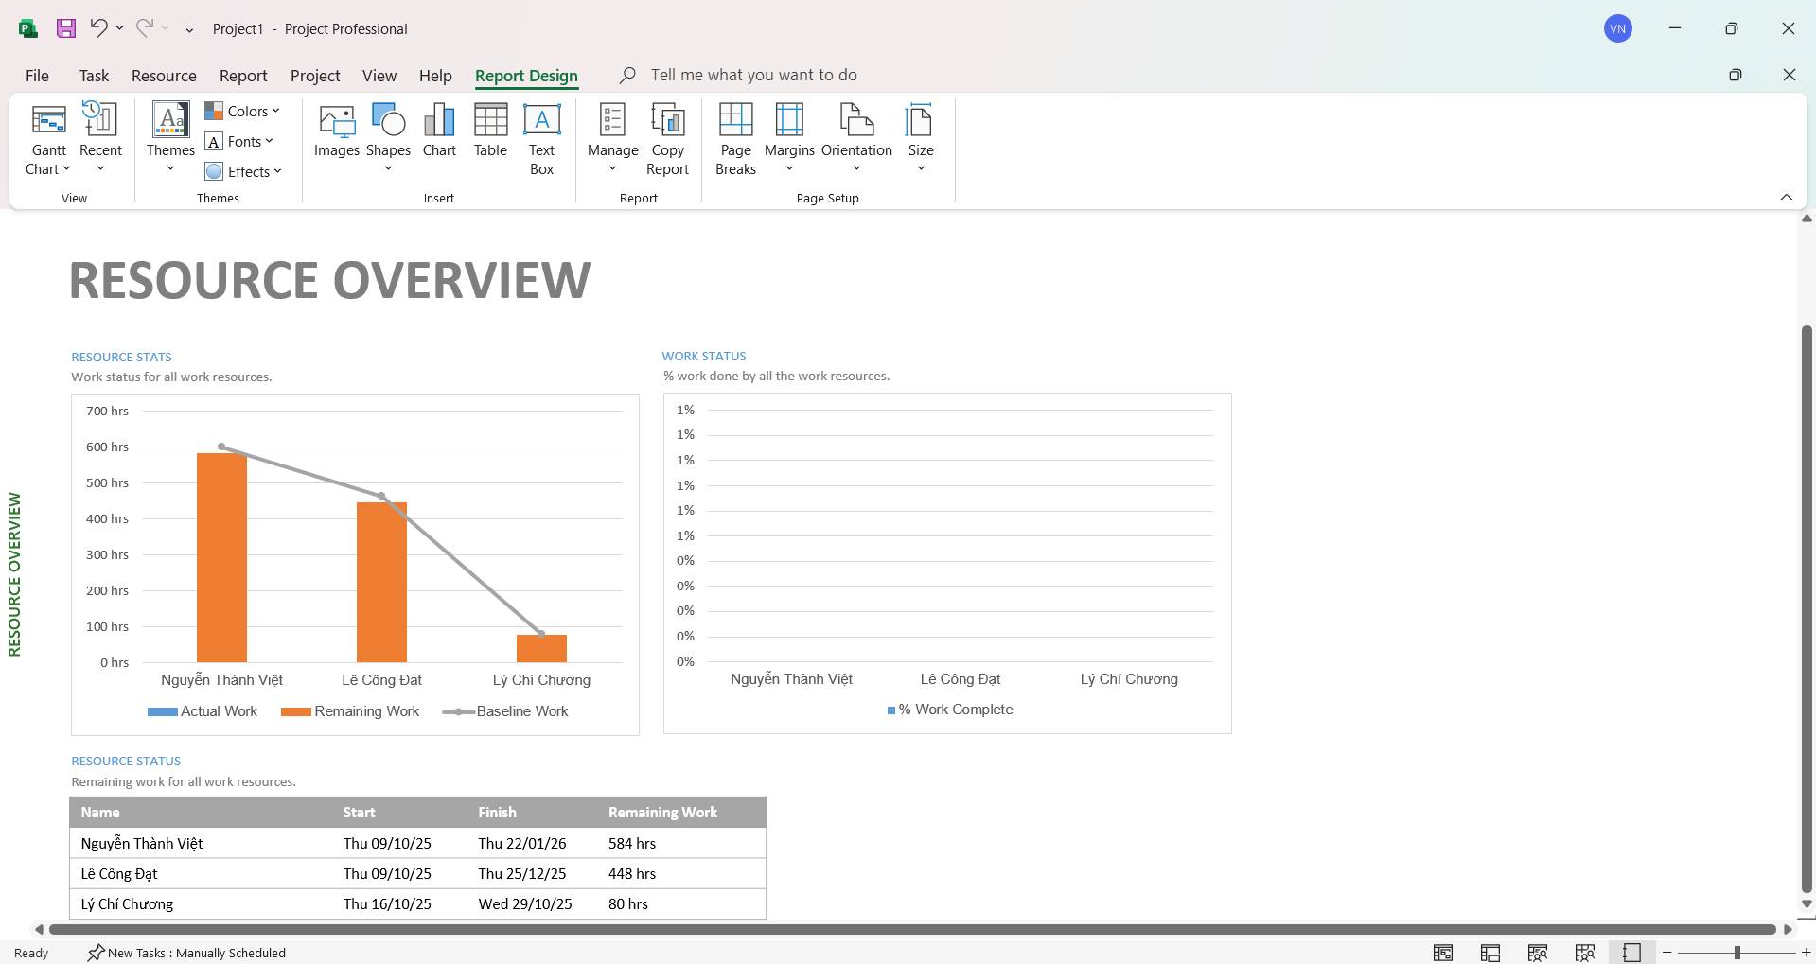
In Progress / Late Tasks (Report → In Progress → Late Tasks)
- Công việc trễ hạn so với lịch hiện tại/baseline (nếu có).
